SPETTACOLARE APPUNTAMENTO VENERDÌ 2 SETTEMBRE
CON “IN THE ITALIAN STYLE”,
LA TERZA NOTTE BIANCA JAZZ-ORGANISTICA DI LALLIO (BG)
LA MANIFESTAZIONE PUNTERÀ I RIFLETTORI SU AUTORI, INVENZIONI E PECULIARITÀ SONORE DEL BELPAESE, CHE NEI SECOLI HANNO RESO LA NOSTRA PENISOLA UN PUNTO DI RIFERIMENTO MUSICALE IMPRESCINDIBILE PER I COMPOSITORI DI OGNI NAZIONE,
CON UNA MARATONA CHE DALLE ORE 19 VEDRÀ ESIBIRSI, NELLA CHIESA ARCIPRESBITERALE,
UNA VENTINA DI RINOMATI JAZZISTI E ORGANISTI ITALIANI

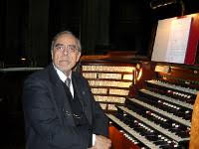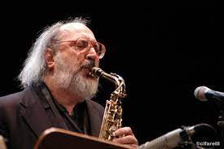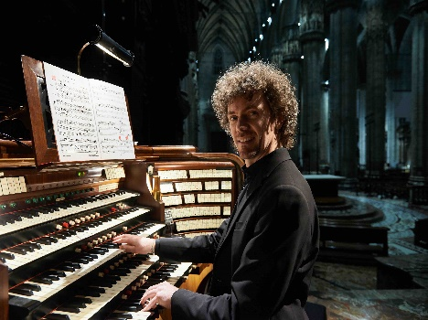
Giancarlo Parodi Gianluigi Trovesi Roberto Holzer

Definire i contorni di cosa sia effettivamente lo stile italiano in musica non è impresa da poco. Sta di fatto che quando Johann Sebastian Bach scrive il suo trascinante Concerto in stile italiano ha in mente una manciata di autori di provenienza geografica ben delimitata: Vivaldi, Albinoni, Marcello. E dunque Venezia. Per il Kantor lo stile italiano si identifica con quello dei musicisti veneziani della sua epoca, i maestri che in gioventù aveva così assiduamente studiato, trascritto e ammirato e, da par suo, fecondamente assimilato. Ma l’italianità delle sette note si esprime soprattutto – e oseremmo dire forse principalmente – in quella straordinaria invenzione, in quel pirotecnico salto di immaginazione che è il melodramma, di cui i compositori del Belpaese hanno detenuto l’assoluto monopolio per generazioni, sfornando capolavori sia seri sia comici dal taglio ineguagliato. Monteverdi, Cavalli, Scarlatti, Pergolesi, Jommelli, Piccinni, Porpora, Cimarosa, Paisiello, Cherubini, Spontini, Rossini, Donizetti, Bellini, Verdi, Ponchielli, Puccini, Mascagni, sono solo alcuni nomi di una ininterrotta linea creativa incentrata sulla bellezza della melodia. Ma c’è anche uno stile italiano di funambolico virtuosismo, incarnato dal genovese Paganini, capace di ammaliare le folle e di ispirare, con le sue strabilianti conquiste tecniche, frotte di pianisti-compositori: da Schumann a Liszt, da Brahms a Rachmaninov. Tuttavia, lo stile italiano si esemplifica anche in altri ambiti, meno accademici ma più popolari, quali ad esempio la canzone napoletana, che mantiene un primato non trascurabile nell’immaginario melodico globale. Per non dire poi delle musiche per film create da due fuoriclasse come Ennio Morricone e Nino Rota, autori dal sound personale e riconoscibile, frutto di istinto e coltivata sapienza costruttiva.
A dare voce a tutto questo – e tanto altro ancora – e a indagare da punti di vista differenti che cosa sia veramente e attraverso quali generi, forme, autori si esprima lo stile italiano in musica, ci penserà la terza Notte bianca jazz-organistica di Lallio, una iniziativa ideata e diretta da Alessandro Bottelli (scrittore di testi per musica e infaticabile agitatore culturale) in collaborazione con la Parrocchia, che venerdì 2 settembre a partire dalle ore 19 riunirà, nella Chiesa Arcipresbiterale dei Ss. Bartolomeo e Stefano, una ventina di rinomati organisti e jazzisti già applauditi in precedenti edizioni della rassegna concertistica Box Organi. Suoni e parole d’autore, da otto anni appuntamento culturale fisso posto a conclusione delle Feste Settembrine.
Nata per valorizzare l’organo Bossi Urbani 1889 della Parrocchiale in senso antitradizionale – non come oggetto d’antiquariato quindi, ma come strumento vitale capace di reggere lo stimolante confronto con le sfide della modernità –, aumentandone le potenzialità espressive anche in dialogo con situazioni musicali non convenzionali, la kermesse si avvarrà, tra l’altro, della qualificante presenza degli organisti Giancarlo Parodi (interprete e didatta di fama internazionale, titolare dal 1963 dell’organo della basilica di Gallarate), Fausto Caporali (noto per le sue qualità di improvvisatore, insegna al Conservatorio “G. Verdi” di Milano ed è organista della cattedrale di Cremona), Wladimir Matesic (docente al Conservatorio “G. Frescobaldi” di Ferrara, ha tenuto concerti sugli organi di tutta Europa), Stefano Rattini (allievo di Parodi, è titolare dell’organo della cattedrale di Trento), Manuel Tomadin (vincitore di prestigiosi concorsi internazionali, è noto soprattutto per le sue interpretazioni di pagine tardorinascimentali e barocche), Ivan Ronda (autentico virtuoso, spazia dal barocco alla contemporaneità) e Massimiliano Di Fino (bergamasco, organista e cantante lirico, fine interprete e profondo conoscitore del repertorio italiano ottocentesco) che si alterneranno alla tastiera del prezioso strumento con un ricco ventaglio di brani anche di rarissimo ascolto (dalle Sonate giovanili di Giacomo Puccini al Concerto per organo solo di Johann Gottlieb Graun). Tra un’esibizione e l’altra di questi accreditati maestri, potremo apprezzare l’arte dell’improvvisazione messa a punto da jazzisti di valore appartenenti a generazioni diverse quali Gianluigi Trovesi (clarinetti), Federico Calcagno (clarinetto basso), Alberto Bonacina e Mauro Salera (flauti dolci), Tino Tracanna e Massimiliano Milesi (sassofoni), Giovanni Falzone (tromba), Roberto Olzer (organo), Andrea Candeloro (organo Hammond), Nadio Marenco (fisarmonica), Alberto Varaldo (harmonica cromatica), Sandro Di Pisa (chitarra jazz elettrica), Enrico Euron (arpa celtica), con una serie di colorate elaborazioni, in assolo o in duo, di pagine tratte da celebri opere donizettiane e verdiane o da madrigali di Claudio Monteverdi e Gesualdo da Venosa, o frutto di personali rielaborazioni di sigle vivaldiane, di stilemi corelliani, di canzoni napoletane (Reginella, Tu si’ ‘na cosa grande), di successi anni ’60-’70 di Mina o di Battisti / Mogol. Spazio anche alle prime esecuzioni assolute, con due nuovi brani scritti per l’occasione da Grimoaldo Macchia (compositore, organista, pianista e direttore d’orchestra romano con all’attivo un ricchissimo catalogo di musiche per organo) e da Stefano Rattini (Per Venezia – Movimento di concerto).
Insomma, una lunga notte che si prefigura di innegabile interesse, grazie anche alla perseverante disponibilità del parroco di Lallio, don Fabio Trapletti, e alla perdurante collaborazione con il Jazz Club di Bergamo, un’associazione ormai storica che per il secondo anno consecutivo ha voluto sostenere questo evento riconoscendone qualità e originalità. Costituita nell'anno 2004 dal compianto Vittorio Scotti e da alcuni amici per diffondere e sostenere la cultura musicale del jazz, il sodalizio ha radici che risalgono al 1956, anno in cui alcuni jazzofili bergamaschi fondarono il primo jazz club cittadino con l’obiettivo di portare a Bergamo importanti musicisti, ancor prima che enti pubblici cittadini avviassero nel 1969 la Rassegna Internazionale Jazz divenuta poi Bergamo Jazz Festival. L’associazione ha svolto per anni un’intensa attività di valorizzazione del territorio attraverso una serie di iniziative concertistiche contrassegnate dalla presenza di grandi nomi del jazz italiano e straniero, e da quella di giovani talenti e veterani di indiscusso valore.
Un particolare ringraziamento, infine, a chi ha reso possibile la realizzazione di questa terza e impegnativa edizione della manifestazione, che si avvale del contributo della Fondazione Credito Bergamasco, delle ditte Zanetti, Montello, Agnelli Metalli, Ferretti Casa, Co.Me.C., Fra.Mar, Ambrosini e dell’Associazione Libera Musica, oltre che del patrocinio e del sostegno della Provincia di Bergamo e del Comune di Lallio e della media partner dei quotidiani Corriere della Sera e Avvenire, del settimanale Famiglia Cristiana, di santalessandro.org, settimanale online della Diocesi di Bergamo, e della rivista specializzata Jazzit.
Ingresso libero e gratuito fino a esaurimento posti. Prenotazioni e info al 388 58 63 106.

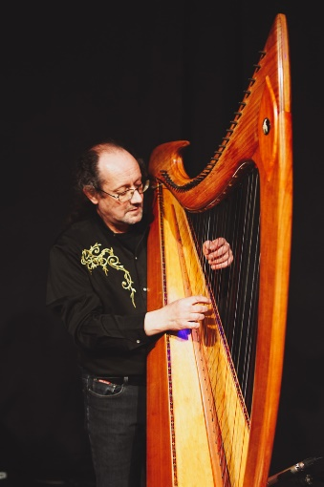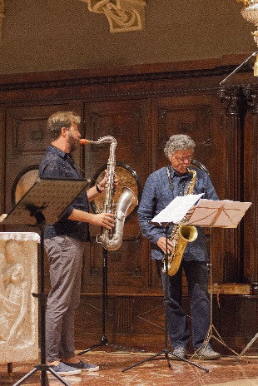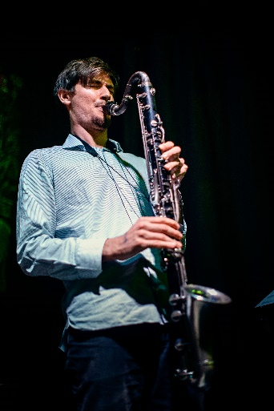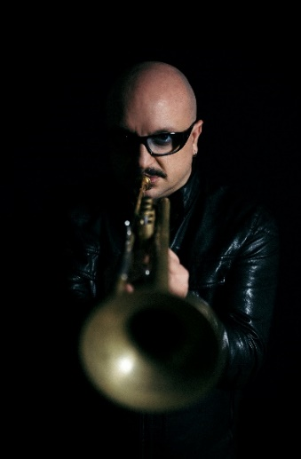
Enrico Euron Massimiliano Milesi e Federico Calcagno Giovanni Falzone
Tino Tracanna
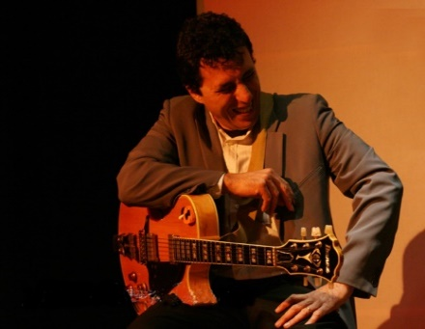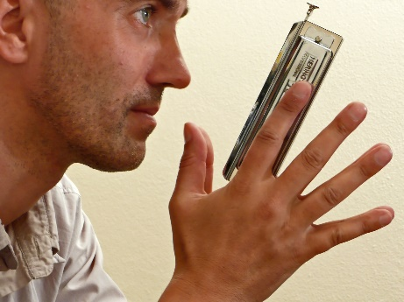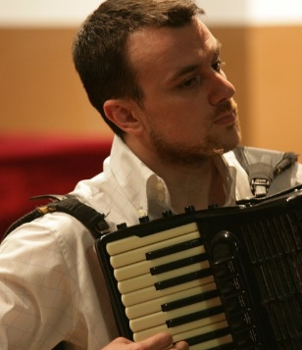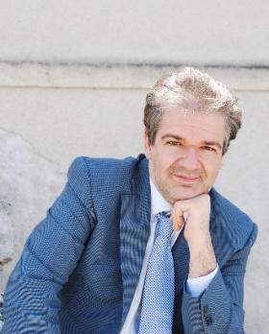
Sandro Di Pisa Alberto Varaldo Nadio Marenco Massimiliano Di Fino

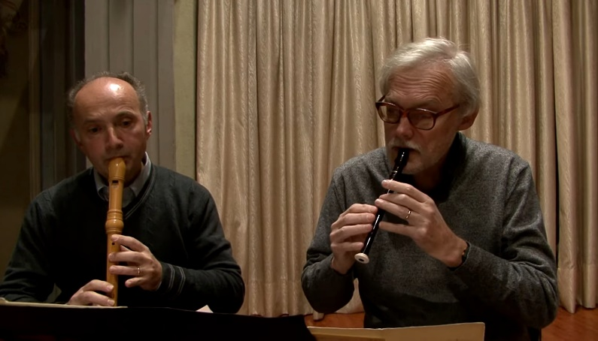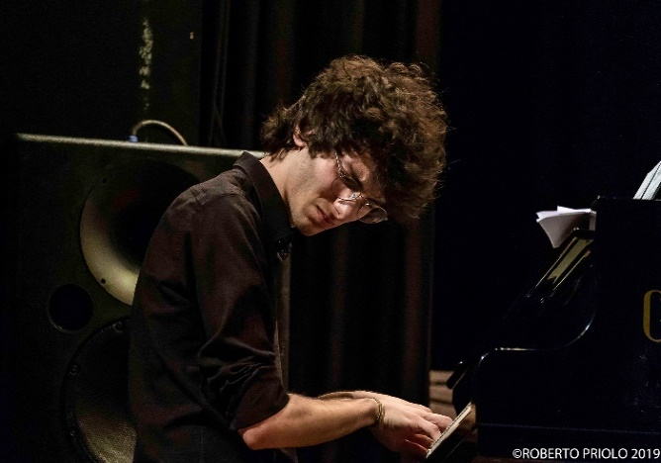
Mauro Salera e Alberto Bonacina Andrea Candeloro

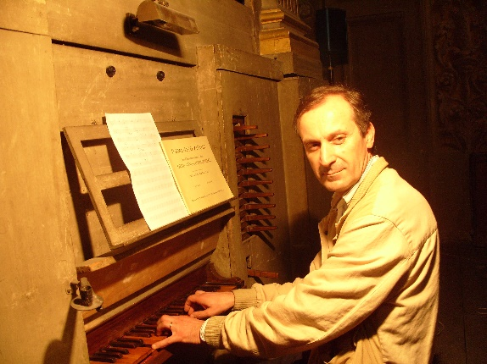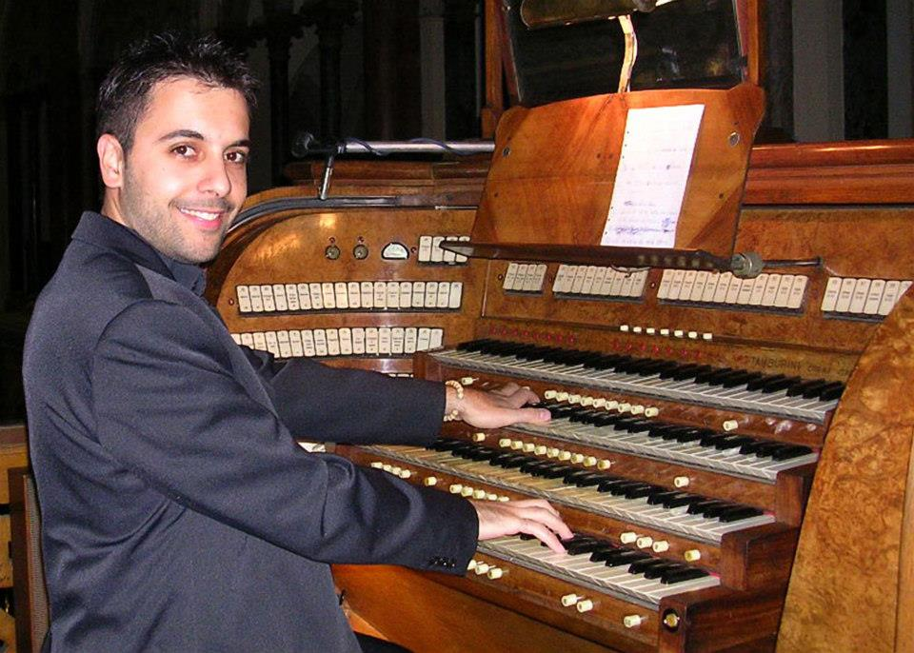
Fausto Caporali Ivan Ronda

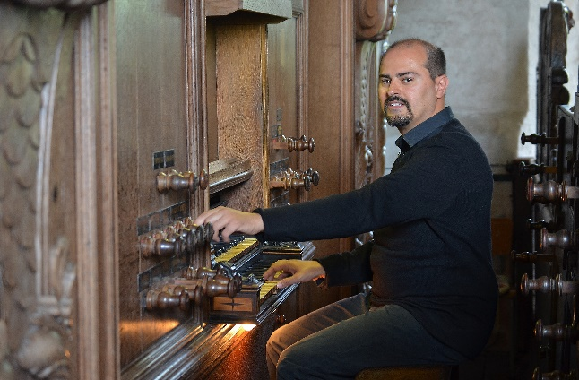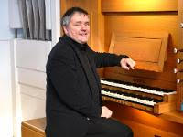
Manuel Tomadin Wladimir Matesic

